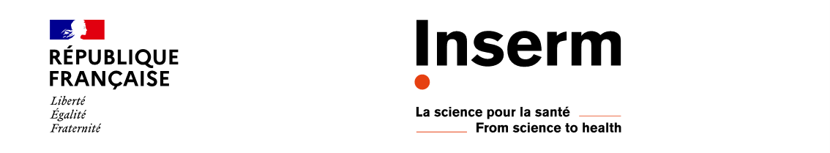

**Chaires Inserm 2023**

**Comité 8 – Sorbonne Université (LIB)**

**Président :** Monsieur Pierre-Olivier COURAUD

**Membres :** Monsieur Matteo DAL PERARO  
Monsieur Sébastien FRIBOURGMadame Natacha ROCHEL-GUIBERTEAUMonsieur Thomas SCHIEX  
Monsieur Patrick SCHULTZ  
Monsieur Gilles TRUAN